Diagram ของโปรแกรม

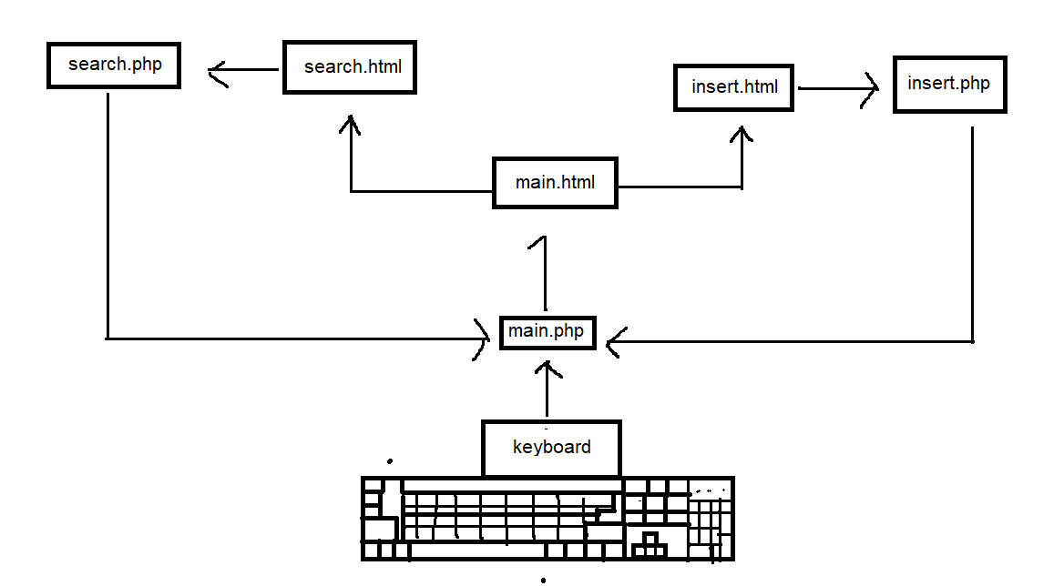

เริ่มจากการใส่ข้อมูลเข้า main.php แล้วนำไปแสดงผลที่หน้าเว็บอย่าง main.html หลังจากนั้นก็ให้ทำ 2 ฝั่ง

1. ถ้าหากไปฝั่ง search.html ฝั่งนี้จะสามารถพิมหาข้อมูลที่เราต้องการค้นหาจาก หน้า main.html ได้เลย โดยจะไปที่ search.php เพื่อ การคัดกรองที่พิมค้นหาไว้ และจะไปที่ main.php เพื่อที่จะได้แสดงผลที่หน้า main.html
2. ถ้าหากเลือกไปที่ insert.html หรือ การเพิ่มข้อมูล ก็จะไปขึ้นที่หน้าเพิ่มข้อมูล และให้กรอกตามที่กำนหดไว้ หลังจากนั้นก็จะไปต่อที่ insert.php เพื่อเป็นการ save ข้อมูล และจะส่งไปยัง main.php เพื่อจะได้เก็บค่าข้อมูลที่กรอกไว้ หลังจากนั้นก็จะไปแสดงที่ main.html

____________________________________________________________________________

ER Diagram

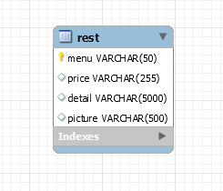

____________________________________________________________________________

คำอธิบายข้อมูล(Data dictionary)

<style>

body {

background-image: url('https://sv1.picz.in.th/images/2021/03/25/D6WmRS.jpg');

background-size: cover;

}

</style>

เป็นการตกแต่งตามใจโดยสิ่งที่อยู่ข้างในจะแสดงตามที่พิมไว้และแสดงผลเฉพาะ หัวข้อที่กำหนดเช่น <body> ก็จะแสดงเฉพาะที่เป็น <body>

.grid-container > div {

background-color: rgba(214, 135, 135, 0.8);

text-align: center;

padding: 20px 0;

font-size: 20px;

height: auto;

width: 400px;

}

Grid จะเป็นการแบ่งช่วง คอลัมป์ซึ่งงานชิ้นนี้ใช้ grid-container

Style.css เป็นการกำหนดพวก grid-container โดยใช้ค่าที่ต้องการ รวมถึงสีที่อยากจะให้แสดงออกมา และรวมถึง ขนาดตัวอักษร อีกด้วย

<script>

function search() {

kw = document.getElementById('kw').value;

var xmlhttp = new XMLHttpRequest();

xmlhttp.onreadystatechange = function() {

if (this.readyState == 4 && this.status == 200) {

arr = JSON.parse(this.responseText);

console.log(arr);

if (arr.length == 0) {

document.getElementById('disp').innerHTML = "Not found";

} else {

html = "";

for (i = 0; i < arr.length; i++) {

html += arr[i].menu +"<br>"+arr[i].price+"<br>"+arr[i].detail;

}

document.getElementById('disp').innerHTML = html;

}

}

}

parameters = "kw=" + kw;

xmlhttp.open("post", "search.php");

xmlhttp.setRequestHeader("Content-type", "application/x-www-form-urlencoded");

xmlhttp.send(parameters);

}

</script>

เป็นช่องเอาไว้ใช้ในการค้นหาที่เกี่ยวกับข้อมูลที่เราจะหา โดยใช้ ฟังก์ชั่น search()

<body>

<center><form action="insert.php" method="POST" enctype="multipart/form-data">

<h4>เพิ่มเมนู</h4>

<div></div>

<input type="text" name="menu">

<br>

<div>ราคา</div>

<input type="text" name="price">

<br>

<div>รายระเอียด</div>

<input type="text" name="detail">

<br>

<div>รูปภาพ</div>

<input type="file" name="images">

<br>

<button type="submit" name="upload">เพิ่ม</button>

</form>

<h2><form method="post" action="main.html">

<input type="submit" value="ย้อนกลับ">

</form><h2></center></h2>

</body>

เป็นช่องในการเพิ่มข้อมูลที่เราต้องการเพิ่มเข้าไป โดยจะเรียงอันดับการใส่ข้อมูลจากบนลงล่าง

if(isset($_POST['upload']))

{

$menu = $_POST['menu'];

$price = $_POST['price'];

$detail = $_POST['detail'];

$picture = $_FILES['images']['name'];

$target = "picture/".basename($picture);

$sql = mysqli_query($mysqli,"INSERT INTO rest VALUES ('$menu', '$price' , '$detail ' , '$picture' )");

if (move_uploaded_file($_FILES['images']['tmp_name'], $target)) {

}

เป็นไฟล์ที่ใช้ในการ กำหนดค่าให้เก็บไว้ในตัวแปร $_ ตามที่กำนหดไว้ และ รวมถึงการอัพโหลดรูปภาพด้วย

function search() {

kw = document.getElementById('kw').value;

var xmlhttp = new XMLHttpRequest();

xmlhttp.onreadystatechange = function() {

if (this.readyState == 4 && this.status == 200) {

arr = JSON.parse(this.responseText);

console.log(arr);

if (arr.length == 0) {

document.getElementById('disp').innerHTML = "Not found";

} else {

html = "";

for (i = 0; i < arr.length; i++) {

html += "<div>"

+"<br>"+ arr[i].menu

+"<br>"+"ราคา :"+arr[i].price+" "

+"<br>"+arr[i].detail

+"<br><img src='picture/"+arr[i].picture+ "'height='200' width='200'></center>"

+"</div>";

}

document.getElementById('disp').innerHTML = html;

}

}

}

parameters = "kw=" + kw;

xmlhttp.open("post", "main.php");

xmlhttp.setRequestHeader("Content-type", "application/x-www-form-urlencoded");

xmlhttp.send(parameters);

}

เป็นหน้า main หลัก ที่ใช้แสดงข้อมูล โดยที่จะเรียงจาก menu price detail และรูปภาพ ตามลำดับ

____________________________________________________________________________

Db.sql

CREATE TABLE users (

menu VARCHAR(50) PRIMARY KEY,

price VARCHAR(255) NOT NULL,

detail VARCHAR(5000) NOT NULL,

picture VARCHAR(500) NOT NULL,

);

INSERT INTO users (menu,price,detail,picture)

VALUES ('F1 GYU RIBEYE ',' 3900 ฿ ','เนื้อ F1 คือ เนื้อสายพันธ์ลูกผสมระหว่าง Wagyu 50 และ พื้นเมือง 50% หรือลูกครึ่งวากิว ด้วยกรรมวิธีการเลี้ยง และการผสมผสานระหว่างสายพันธุ์ทำให้ได้เนื้อที่มีความเป็น ตรงกลาง ระหว่าง Wagyu กับ เนื้อวัวสายพันธุ์ทั่วไป – ข้อโดดเด่นด้านรสสัมผัสชัดเจน คือเนื้อจะมีความหอมนุ่มเสมือนวากิว ลายเสมือนวากิว เกรด A3 แต่ไม่เหมือน 100% หยาบกว่านิดๆ แต่ได้ความรู้สึกดีๆ อีกแบบคือหยาบนิดนุ่มหน่อย แต่ไม่แห้งไม่เหนียวแน่นอน และไม่เลี่ยน ถึงมีลายไขมันแต่ไม่เลี่ยนและเวลาย่างกลิ่นหอมสุดขั้วมาก – เนื้อที่มีความพอดีในด้าน ความนุ่มแบบได้เคี้ยวมีรสแห่งเนื้อ มีกลิ่นแห่งความหอมแบบมีกลื่นเนื้อแรงๆ แรงแต่ตามแบบฉบับวากิวญี่ปุ่น ถ้าให้เข้าใจง่ายคือ กลิ่นคล้าย us prime แต่อ่อนกว่ามาก – เมื่อท่านเบื่อวากิวเบื่อความเลี่ยน F1 นี่แหละคือตัวเลือกหลักที่เรามักชอบทาน สบายกระเป๋า สบายท้อง คุณภาพคับชิ้น '

,'F1 GYU RIBEYE.jpg'),

('HOKKAIDO WAGYU A5 (RIBEYE) ',' 4200 ฿ ','วากิว ฮอกไกโด ริบอาย A5 – ฮอกไกโดเป็นจังหวัดที่มีอาหารทะเลมากมาย และยังเป็นแหล่งนมที่มีชื่อเสียงเรื่องของ ชีสเนยและไอศกรีม ซึ่งเป็นที่มาของเนื้อวากิว ฮอกไกโด ริบอาย A5 ของร้าน ฐากูลมณี ชีสเนยและไอศกรีมซึ่งทำจากผลิตภัณฑ์นมสดซึ่งเป็นเสน่ห์อีกอย่างหนึ่งของฮอกไกโด มีการกล่าวกันว่าคนส่วนใหญ่มีภาพลักษณ์ของฮอกไกโดว่าในความเป็นจริงแล้ว ลูกวัวแบรนด์วากิวส่วนใหญ่ เช่นวัว Tajima จะถูกส่งออกจากฮอกไกโด มีวัวญี่ปุ่นจำนวนมากที่เลี้ยงบนเกาะฮอกไกโด ทุกพื้นที่บนเกาะฮอกไกโดมีวัวญี่ปุ่นคุณภาพดีไม่ว่าจะเป็น “วัวโควะคุโระ” ทางตอนใต้ “วัวคิตามิ” , “วัวโทคาชิ” ทางทิศตะวันออก “วัวบิเอ” , “วัวฟุราโนะ” ที่อยู่ตรงกลาง “วัวฮาโกดาเตะ” และ “วัว Mitsui” ในภาคใต้ '

,'HOKKAIDO WAGYU A5 (RIBEYE).jpg'),

('KAGOSHIMA A3 TENDERLOIN BEEF ',' 3850 ฿ ','เนื้อวากิว Kagoshima A3 Tenderloin เนื้อที่ตอบโจทย์กับคนที่ Tenderloin แบบที่ไม่ต้องมันมาก มีความหอมนุ่มละมุน เพราะพร้อมกับไขมันระดับพรีเมี่ยม '

,'Kagoshima-Beef-A3-Tenderloin.jpg'),

('KUMAMOTO STRIPLOIN A4 ',' 4800 ฿','Kumamoto Striploin A4 รสชาติอร่อยเนื้อตัวนี้หอมมาก ได้รสสัมผัสเนื้อแบบเต็มๆ กลิ่นหอมเป็นเอกลักษณ์ สินค้าจริงลายแล้วแต่ก้อน Kumamoto Striploin A4 ไม่เลี่ยน ภาพใช้ประกอบการขาย สินค้าจริงลายมากน้อยแล้วแต่ก้อน แพคเกจสินค้าการวางการจัดเปลี่ยนไปเรื่อยๆ ตามภาชนะที่มีณช่วงนั้นสามารถขอดูภาพปัจจุบันได้ '

,'KUMAMOTO STRIPLOIN A4.jpg'),

('WAGYU MATSUSAKA TENDERLOIN A5 ',' 13000 ฿ ','วากิว มัตสึซากะ เทนเดอร์ลอยด์ เอ 5 แท้ 100% เนื้อมัตสึซากะถูกตั้งสมยานามว่าเป็น King of beef ของประเทศญี่ปุ่น!!! มีใบเซอร์แนบทุกการสั่งซื้อ '

,'WAGYU MATSUSAKA TENDERLOIN A5.jpg'),

('WAGYU NAGASAKI RIBEYE A4 ',' 3900 ฿','เนื้อวากิวจากจังหวัดนางาซากิ มิยาซากิวากิว แม้ชิ้นนี้จะเป็น เอ4 แต่ก็ถือว่าเป็นเนื้อมิยาซากิ สุดยอดเนื้อวัวอันดับ 1 จากญี่ปุ่น ถูกเลี้ยงดูด้วยเบียร์เเละสาเก ถูกนวดพลางฟังเพลงคลาสสิก จึงทำให้เนื้อชุ่มฉ่ำด้วยไขมันและความนุ่มจนเกินบรรยาย มิยาซากิวัวสายพันธุ์นี้จะให้เนื้อแดงในอัตราสูง ไขมันต่ำ มีความนุ่ม และ มีรสชาติเอร็ดอร่อยตามคุณลักษณะดั้งเดิมของเนื้อวัว มิยาซากิ ได้รับรางวัลชนะเลิศในการประกวดสุดยอดโคประจำชาติ “Wagyu Olympics 2007” '

,'WAGYU NAGASAKI RIBEYE A4.jpg'),

('WAGYU YAMATO STRIPLOIN A5 ',' 6900 ฿','wagyu yamato หรือเนื้อวากิวจากเมือง yamato ค่ะ สินค้าสุดพรีเมี่ยมคุณภาพไกล้เคียง kobe mutsuzaka '

,'WAGYU YAMATO STRIPLOIN A5.jpg'),;